PENGARUH HARGA, PROMOSI DAN KEPERCAYAAN KONSUMEN TERHADAP KEPUTUSAN PEMBELIAN PADA *E-COMMERCE* SHOPEE

# SKRIPSI

**Diajukan Untuk Memenuhi Salah Satu Syarat Untuk Menyelesaikan Pendidikan Strata Satu (S1) Program Studi Manajemen**



**LULU KHOIRUNNISA NIM: 2061201257**

# INSTITUT TEKNOLOGI DAN BISNIS AHMAD DAHLAN

**JAKARTA 2024**

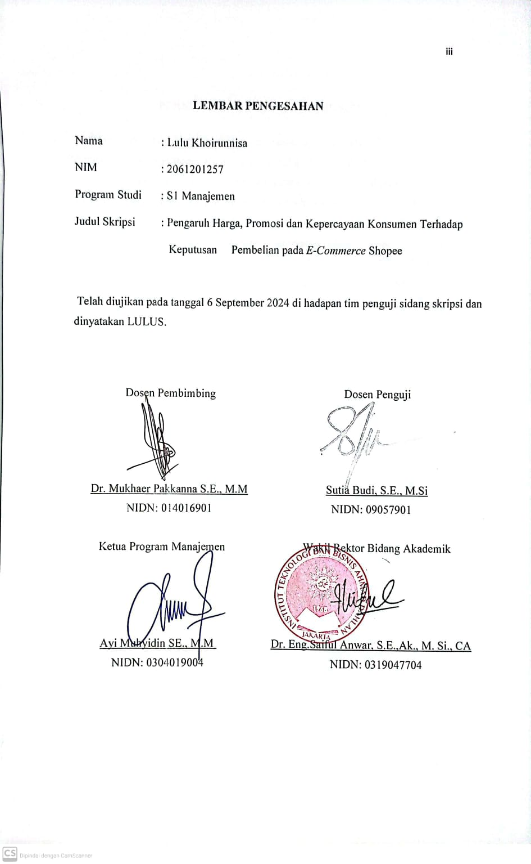

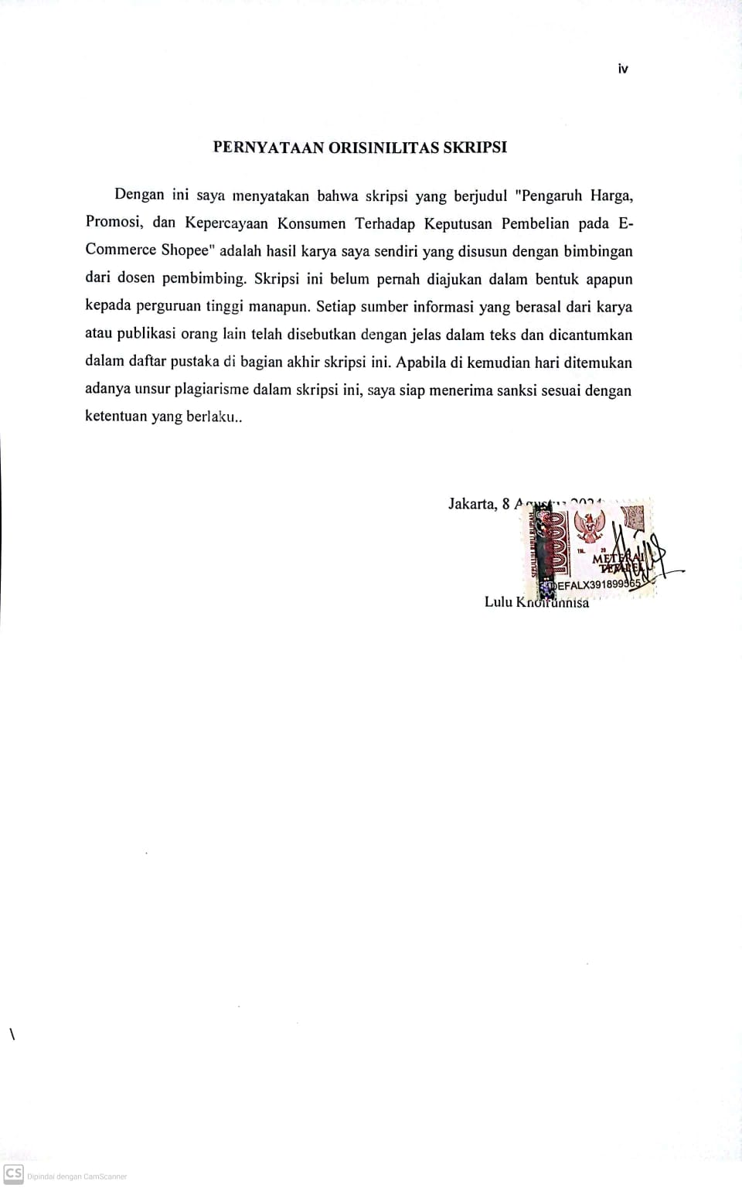

# HALAMAN PERSEMBAHAN

Sujud syukur kupersembahkan kepada Allah SWT Yang Maha Kuasa atas berkah dan rahmatnya saya bisa menjadi pribadi yang beriman, berilmu, berpikir dan bersabar. Semoga keberhasilan ini menjadi tumpuan untuk melangkah menuju cita-cita selanjutnya. Dengan ini saya persembahkan Karya ini untuk :

1. Dr. Yayat Sujatna, S.E., M.Si selaku Rektor Institut Teknologi dan Bisnis Ahmad Dahlan Jakarta.
2. Henny Mulyati S.E., M.Comm,. M.Si. Selaku Dekan Fakultas Ekonomi dan Bisnis Institut Teknologi dan Bisnis Ahmad Dahlan Jakarta.
3. Ayi Muhyiddin, SE, M.M. Selaku Ketua Program Studi Manajemen Institut Teknologi dan Bisnis Ahmad Dahlan Jakarta.
4. Dr. Mukhaer Pakkanna, S.E., M.M. Selaku Dosen Pembimbing yang telah memberikan saran dan masukan serta mendukung dalam penyusunan penelitian ini.
5. Suti Budi, S.E.,M.Si. Selaku Dosen Penguji yang telah memberikan saran dan masukan dalam penyusunan penelitian ini.
6. Segenap Dosen dan Para Staff Institut Teknologi dan Bisnis Ahmad Dahlan Jakarta yang telah membantu baik secara langsung maupun tidak langsung sehingga skripsi ini dapat selesai
7. Keluarga saya, yang telah memberikan doa dan dukungan baik moril maupun materiil dalam menyelesaikan penelitian skripsi ini.
8. Teman-teman Angkatan 2020 atas kebersamaan dan semangatnya.
9. Seluruh responden *e-commerce* Shopee yang telah meluangkan waktunya untuk membantu mengisi kuesioner dalam penelitian ini.

Tangerang, 30 Juli 2024

Penulis,

Lulu Khoirunnisa

# KATA PENGANTAR

Puji syukur kehadirat Allah SWT/Tuhan Yang Maha Kuasa, atas rahmat dan karunia-Nya sehingga penulis dapat menyelesaikan skripsi yang berjudul "Pengaruh Harga, Promosi dan Kepercayaan Konsumen Terhadap Keputusan Pembelian pada *E-Commerce* Shopee." Skripsi ini disusun sebagai salah satu syarat untuk memperoleh gelar Sarjana Manajemen.

Penelitian ini dilaksanakan selama kurang lebih lima bulan, dimulai dari bulan April hingga Agustus 2024, dengan lokasi penelitian di wilayah Tangerang. Penelitian ini berfokus pada konsumen *e-commerce* Shopee yang melakukan pembelian dalam periode tersebut.

Penulis menyampaikan rasa terima kasih yang sebesar-besarnya kepada Dr. Mukhaer Pakkanna S.E., M.M, selaku dosen pembimbing yang telah memberikan bimbingan, arahan, serta masukan berharga selama proses penyusunan skripsi ini. Ucapan terima kasih juga disampaikan kepada bapak Sutia Budi S.E., M.M, selaku dosen penguji, yang telah memberikan kritik dan saran yang sangat membangun.

Akhir kata, penulis menyadari bahwa skripsi ini masih jauh dari sempurna. Oleh karena itu, penulis sangat mengharapkan saran dan kritik yang membangun dari para pembaca demi kesempurnaan karya ini.

Tangerang, 30 Juli 2024

Penulis,

Lulu Khoirunnisa

# DAFTAR ISI

LEMBAR PERSETUJUAN…………………………………………………………...…ii

LEMBAR PENGESAHAN...............................................................................................iii

PERNYATAAN ORISINILITAS SKRIPSI……………………………………………iv

HALAMAN PERSEMBAHAN.........................................................................................v

KATA PENGANTAR........................................................................................................vi

ABSTRAK.........................................................................................................................vii

DAFTAR ISI.....................................................................................................................viii

DAFTAR TABEL...............................................................................................................xi

DAFTAR GAMBAR.........................................................................................................xii

DAFTAR LAMPIRAN…………………………………………………………………xiii

BAB 1………………………………………………………………………………………1

PENDAHULUAN…………………………………………………………………………1

1.1 Latar Belakang…………………………………………………………………1

1.2 Pembatasan Masalah…………………………………………………………..6

1.3 Rumusan Masalah……………………………………………………………...6

1.4 Tujuan Penelitian……………………………………………………………....7

1.5 Manfaat Penelitian..............................................................................................7

BAB II...................................................................................................................................9

TINJAUAN PUSTAKA.......................................................................................................9

2.1 Manajemen Pemasaran.......................................................................................9

2.2 Definisi Harga......................................................................................................9

2.2.1 Faktor-Faktor yang Mempengaruhi Penetapan Harga..................................10

2.2.2 Indikator Harga..................................................................................................11

2.3 Definisi Promosi..................................................................................................11

2.3.1 Faktor-Faktor yang Mempengaruhi Promosi..................................................12

2.3.2 Indikator Promosi...............................................................................................13

2.4 Definisi Kepercayaan Konsumen......................................................................13

2.4.1 Faktor-Faktor yang mempengaruhi Kepercayaan Konsumen......................14

2.4.2 Indikator Kepercayaan...............................................................................................14

2.5 Definisi Keputusan Pembelian...................................................................................15

2.5.1 Faktor-Faktor yang Mempengaruhi Keputusan Pembelian...................................15

2.5.2 Indikator Keputusan Pembelian................................................................................16

2.6 Penelitian Terdahulu...................................................................................................17

2.7 Kerangka Pemikiran...................................................................................................19

2.8 Hipotesis.......................................................................................................................20

BAB III.........................................................................................................................................21

METODE PENELITIAN...........................................................................................................21

3.1 Desain Penelitian.........................................................................................................21

3.2 Obyek Penelitian........................................................................................................21

3.3 Variabel Penelitian.....................................................................................................21

3.4 Operasionalisasi Variabel..........................................................................................22

3.5 Teknik Pengumpulan Sampel....................................................................................23

3.5.1 Populasi........................................................................................................................23

3.5.2 Sampel..........................................................................................................................23

3.5.3 Teknik Sampling.........................................................................................................24

3.6 Teknik Pengumpulan Data........................................................................................25

3.7 Skala Pengukuran Data.............................................................................................25

3.8 Teknik Analisis Data..................................................................................................26

3.8.1 Uji Instrument Data...................................................................................................26

3.8.2 Uji Asumsi Klasik.......................................................................................................27

3.8.3 Uji Analisis Data.........................................................................................................29

BAB IV........................................................................................................................................32

HASIL DAN PEMBAHASAN..................................................................................................32

4.1 Gambaran Umum Obyek Penelitian........................................................................32

4.2 Gambaran Umum Responden..................................................................................33

4.3 Uji Instrument............................................................................................................36

4.3.1 Uji Validitas................................................................................................................36

4.3.2 Uji Reliabilitas............................................................................................................38

4.4 Deskripsi Variabel Penelitan.....................................................................................38

4.4.1 Deskripsi variabel Harga (X1)..................................................................................38

4.4.2 Deskripsi variabel Promosi (X2)...............................................................................39

4.4.3 Dekripsi variabel Kepercayaan Konsumen (X3)...................................................40

4.4.4 Deskripsi variabel Keputusan Pembelian (Y).......................................................41

4.5 Uji Asumsi Klasik....................................................................................................42

4.5.1 Hasil Uji Normalitas................................................................................................42

4.5.2 Hasil Uji Multikolinieritas......................................................................................43

4.5.3 Uji Heteroskedasitas................................................................................................44

4.6 Uji Analisis Data......................................................................................................45

4.6.1 Uji Regresi Linier Berganda...................................................................................45

4.6.2 Uji Koefisien Korelasi..............................................................................................46

4.6.3 Hasil Uji T (Parsial).................................................................................................47

4.6.4 Uji F (Simultan)........................................................................................................48

4.6.5 Keofisien Determinasi (R2)......................................................................................48

4.7 Interpretasi Hasil Penelitian...................................................................................49

BAB V KESIMPULAN DAN SARAN...................................................................................54

5.1 Kesimpulan...............................................................................................................54

5.2 Saran.........................................................................................................................57

DAFTAR PUSTAKA...............................................................................................................59

LAMPIRAN………………………………………………………………………………….61

DAFTAR RIWAYAT HIDUP………………………………………………………………84

# DAFTAR TABEL

Tabel 3. 1 Definisi Operasional 23

Tabel 3. 2 Skala Likert 26

Tabel 3. 3 Koefisien Korelasi 30

Tabel 4. 1 (Karakteristik responden ) 33

Tabel 4. 2 (Karakteristik responden ) 34

Tabel 4. 3(Karakteristik responden ) 35

Tabel 4. 4(Karakteristik responden ) 36

Tabel 4. 5(Karakteristik responden ) 36

Tabel 4. 6 (Validitas X1) 37

Tabel 4. 7 (Validitas X2) 37

Tabel 4. 8(Validitas X3) 38

Tabel 4. 9 (Validitas Y) 38

Tabel 4. 10 (Uji Reliabilitas ) 39

Tabel 4. 11 (deskripsi variabel X1) 41

Tabel 4. 12(deskripsi variabel X2) 42

Tabel 4. 13(deskripsi variabel X3) 43

Tabel 4. 14 (deskripsi variabel Y) 45

Tabel 4. 15 Uji Normalitas 47

Tabel 4. 16 Uji Multikolinieritas 48

Tabel 4. 17 Uji Heteroskedasitas (Uji Glejser) 49

Tabel 4. 18 Uji Regresi Linier Berganda 51

Tabel 4. 19 Uji Koefisien Korelasi 53

Tabel 4. 20 Uji T (Parsial) 55

Tabel 4. 21 Uji F (Siumultan) 56

Tabel 4. 22 Uji Koefisien Determinasi 57

# DAFTAR GAMBAR

Gambar 1. 1(data kunjungan *e-commerce*) 2

Gambar 4. 1 (Logo Perusahaan) 32

Gambar 4. 2 Uji Normalitas Normal P-P Plot 46

Gambar 4. 3 Uji Heteroskedasitas (Grafik Scatterplot ) 50

# DAFTAR LAMPIRAN

Lampiran 1. Surat Keterangan Riset.....................................................................................61

Lampiran 2. Hasil Turnitin....................................................................................................62

Lampiran 3. Daftar Bimbingan Skripsi.................................................................................65

Lampiran 4. Kuesoiner Penelitian.........................................................................................66

Lampiran 5. Tabulasi Jawaban Responden...........................................................................70

Lampiran 6. Karakterstik Responden....................................................................................74

Lampiran 7. Hasil Uji Validitas dan Realibilitas…………………………………………...76

Lampiran 8. Uji Normalitas...................................................................................................80

Lampiran 9. Uji Multikolinieritas..........................................................................................80

Lampiran 10. Uji Heteroskedasitas........................................................................................81

Lampiran 11. Uji Regresi Linier Berganda............................................................................81

Lampiran 12. Uji Koefisien Korelasi.....................................................................................82

Lampiran 13. Uji T (Parsial)..................................................................................................82

Lampiran 14. Uji F (Simultan)...............................................................................................82

Lampiran 15. Uji Koefisien Determinasi...............................................................................83